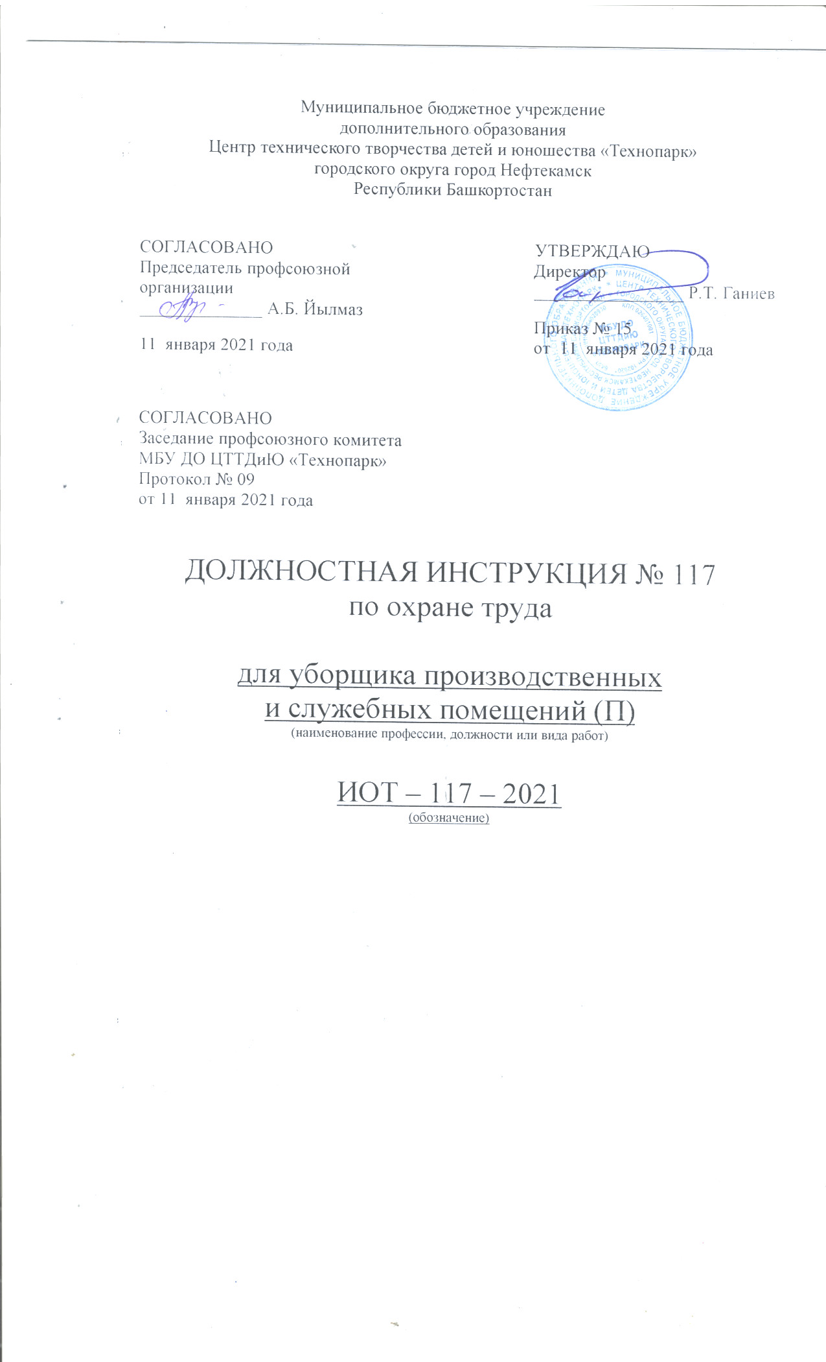Настоящая должностная инструкция по охране труда для уборщика производственных и служебных помещений разработана с учетом условий в МБУ ДО ЦТТДиЮ «Технопарк» городского округа город Нефтекамск Республики Башкортостан (далее – Технопарк).

1. Общие требования по охране труда уборщицы
1.1. К работе уборщика производственных и служебных помещений в Технопарка допускаются лица не моложе 18 лет, прошедшие инструктаж по охране труда и технике безопасности, медицинский осмотр и не имеющие противопоказаний по состоянию здоровья.
1.2. Уборщик производственных и служебных помещений должен соблюдать правила внутреннего трудового распорядка Технопарка, установленные режимы труда и отдыха.
1.3. При работе уборщиком производственных и служебных помещений на закрепленной территории возможно воздействие следующих опасных и вредных факторов:
- порезы пальцев рук;
- падение с высоты;
- возникновение аллергических реакций на моющие и дезинфицирующие средства;
- поражение кожи рук моющими и дезинфицирующими средствами.
1.4. Уборщик производственных и служебных помещений во время работы в Технопарке обязательно использует спецодежду: халат для уборки служебных помещений, халат для уборки санузлов и резиновые перчатки.
1.5. Уборочный инвентарь (ведра, швабры, метлы, щетки) должен иметь сигнальную маркировку, причем отдельная маркировка для санузлов и отдельная для других помещений.
1.6. Уборщик производственных и служебных помещений по типовой инструкции обязан соблюдать правила пожарной безопасности, знать места расположения первичных средств пожаротушения (огнетушителей), аптечки, пути эвакуации во время пожара.
1.7. При несчастном случае пострадавший или очевидец несчастного случая обязан сообщить об этом администрации Технопарка.
1.8. В процессе работы на своем участке уборщик производственных и служебных помещений должен соблюдать правила ношения спецодежды, выполнять требования личной гигиены, содержать в чистоте рабочее место и спецодежду.
1.9. Лицо, которое допустило невыполнение или нарушение рабочей инструкции по охране труда и технике безопасности, привлекается к дисциплинарной ответственности в соответствии с правилами внутреннего трудового распорядка, при необходимости, проходит внеочередную проверку знаний норм и правил охраны труда.

2. Требования по охране труда перед началом работы
2.1. Надеть спецодежду, волосы тщательно заправить под косынку.
2.2. Осмотреть свое рабочее место, убедиться в исправности и наличии рабочего инвентаря: швабры, тряпки, ведра, также убедиться в наличии сигнальной маркировки на инвентаре.
2.3. Надеть резиновые перчатки. Приготовить теплую воду и необходимые для мытья растворы дезинфицирующих и моющих средств.
2.4. Использовать разные тряпки для разных видов и мест работ, после завершения уборки ветошь промыть и просушить.
2.5. Для обеспечения безопасной работы проверить устойчивость стремянки перед ее использованием.
2.6. При использовании пылесоса, визуально осмотреть электрокабель, вилку и розетку пылесоса; при обнаружении каких-либо неисправностей, или подозрительного неестественного шума или стука не использовать пылесос в работе до устранения неполадок.
2.7. При уборке санузла подготовить дезинфицирующий и моющий растворы, надеть специальный халат и резиновые перчатки.

3. Требования по охране труда во время работы уборщицы
3.1. Производить уборку только по утвержденному администрацией Технопарка графику.
3.2. Не применять при уборке помещений бензин, керосин, ацетон и другие легковоспламеняющиеся жидкости.
3.3. Не протирать влажной ветошью электророзетки, выключатели, отключающиеся устройства и другие электрические приборы, находящиеся под напряжением.
3.4. Не собирать мусор незащищенными руками, использовать для этой цели промаркированный совок и щетку (веник).
3.5. Обувь технички должна быть без каблука, с закрытой пяткой и на нескользящей по полу подошве.
3.6. При протирании стен, потолков, окон использовать проверенную, исправную и устойчивую лестницу-стремянку; работать только вдвоем при страховке вторым человеком.
3.7. Не включать бытовые электроприборы (пылесос) мокрыми руками; при выключении не тянуть за шнур, а аккуратно вынуть вилку из розетки.
3.8. Запрещается применять уборочный инвентарь (швабра, веник, тряпка, перчатки) для санузлов при уборке других помещений.
3.9. При открывании окон для проветривания помещения необходимо быть предельно осторожным и фиксировать открывание.
3.10. При приготовлении техничкой моющих и дезинфицирующих растворов уборщицей:
- применять только разрешенные организациями здравоохранения моющие средства и дезинфицирующие растворы;
- не превышать установленную концентрацию и температуру моющих растворов (выше 50° по С);
- не допускать распыления моющих средств и дезрастворов, попадания их на кожу, в глаза и слизистые оболочки.

4. Требования по охране труда в аварийных ситуациях.
4.1. При попадании в глаз моющих или дезинфицирующих средств сразу обильно промыть глаза водой и обратиться в лечебное учреждение.
4.2. При раздражении кожи рук тщательно вымыть их с мылом и смазать кремом.
4.3. При получении травмы немедленно оказать первую помощь пострадавшему, обратиться в медицинский кабинет, сообщить об случившемся администрации Технопарка, при необходимости вызвать скорую помощь и отправить пострадавшего в лечебное учреждение.
4.4. При возникновении возгорания сообщить о пожаре администрации Технопарка и в ближайшую пожарную часть по телефону 01 (101), немедленно начать эвакуацию обучающихся, согласно плану.
4.5. Не приступать к работе при плохом самочувствии или внезапной болезни, сообщить о плохом самочувствии администрации Технопарка.

5. Требования по охране труда и технике безопасности по окончании работы уборщицы
5.1. Вымыть и убрать уборочный инвентарь в специально отведенное место (инвентарь, используемый для уборки туалетов, хранится отдельно).
5.2. Снять спецодежду и другие средства индивидуальной защиты.
5.3. Тщательно вымыть руки с мылом, при необходимости смазать кремом.
5.4. Выключить освещение. Закрыть помещение на ключ.

Инструкцию составил:
Педагог-организатор Н.Я. Нагимов

